豆香豆腐馆微信小程序使用说明书
版本: 1.0 日期: 2026年2月27日

1. 小程序介绍
豆香豆腐馆微信小程序是为泰宁县豆香豆腐馆打造的线上点餐平台，用户可以通过小程序浏览菜单、下单购买豆腐制品。小程序界面简洁美观，操作便捷，为用户提供了良好的线上点餐体验。

2. 功能模块

2.1 登录页面
- 功能说明: 支持微信一键登录，显示用户微信头像和昵称，提供登录按钮和平台服务协议
- 操作流程: 打开小程序后，点击”微信登录”按钮，授权后即可进入首页
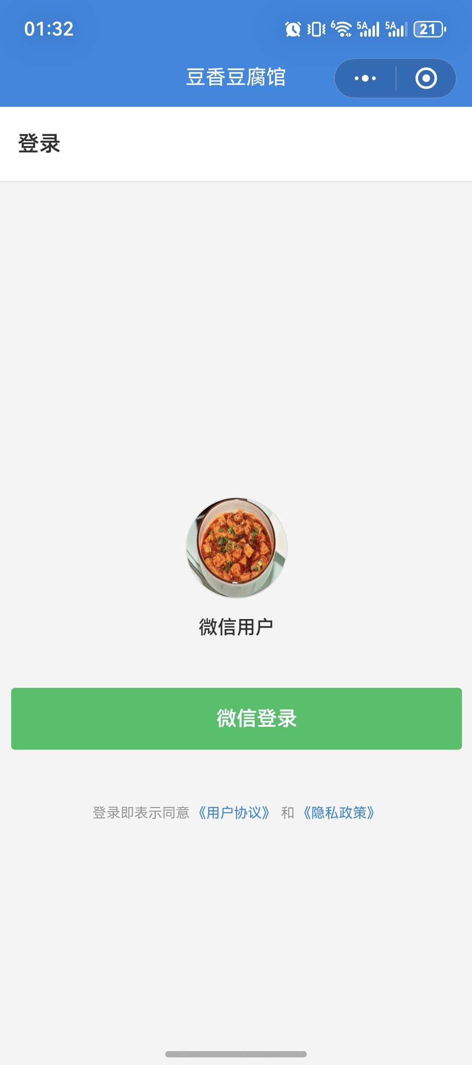

2.2 首页
- 功能说明: 轮播图展示豆腐产品相关图片，推荐菜品列表展示特色豆腐菜品，底部导航栏包含首页、菜单、订单、个人中心
- 操作流程: 登录后自动进入首页，可通过轮播图了解店铺活动，浏览推荐菜品，点击底部导航栏切换到其他页面
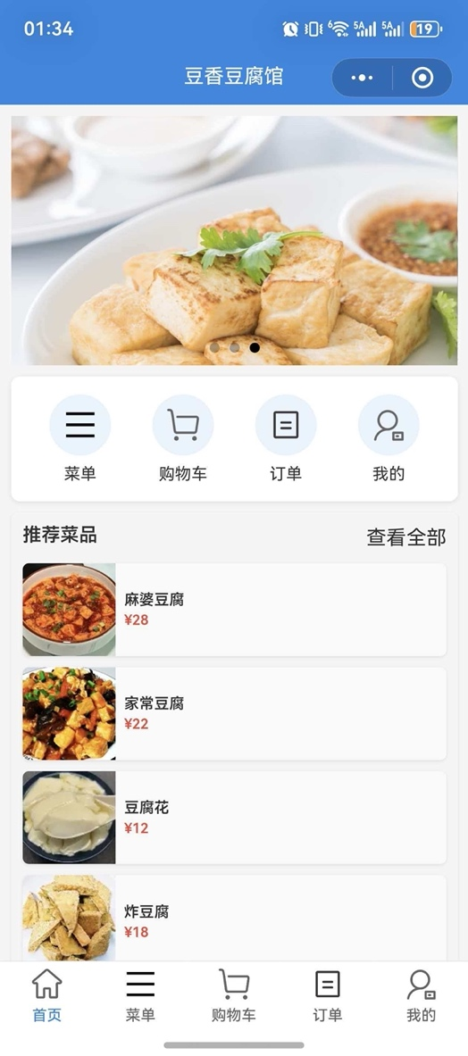

2.3 菜单页面
- 功能说明: 分类展示豆腐菜品，显示菜品名称、价格和图片，支持添加菜品到购物车
- 操作流程: 点击底部导航栏”菜单”按钮进入菜单页面，选择菜品分类，点击”+“按钮添加菜品到购物车
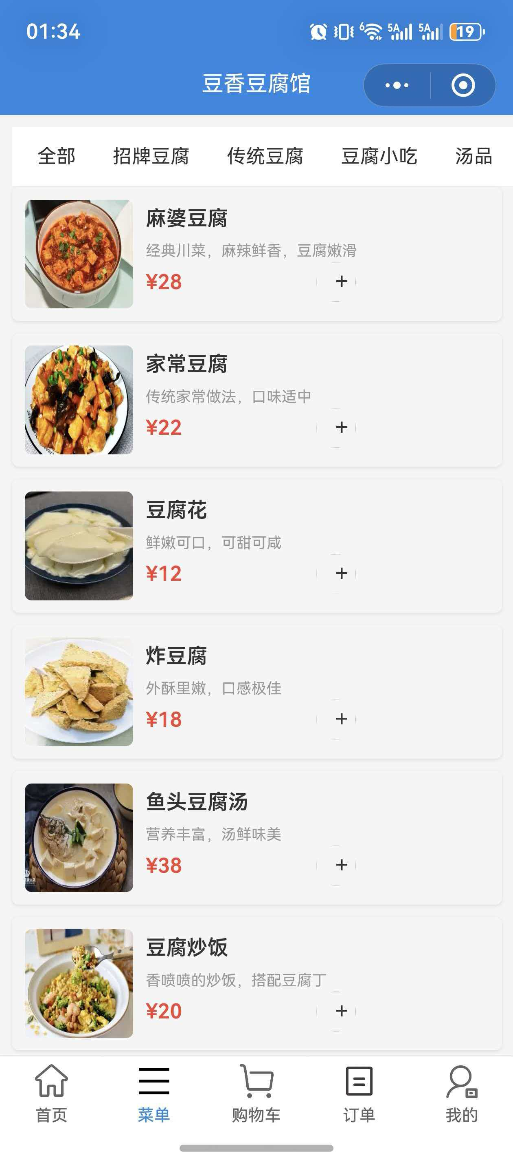

2.4 购物车页面
- 功能说明: 展示已添加的菜品，支持调整菜品数量，计算并显示总价，支持提交订单
- 操作流程: 点击菜单页面底部的购物车图标进入购物车页面，调整菜品数量，点击”提交订单”按钮进入支付页面
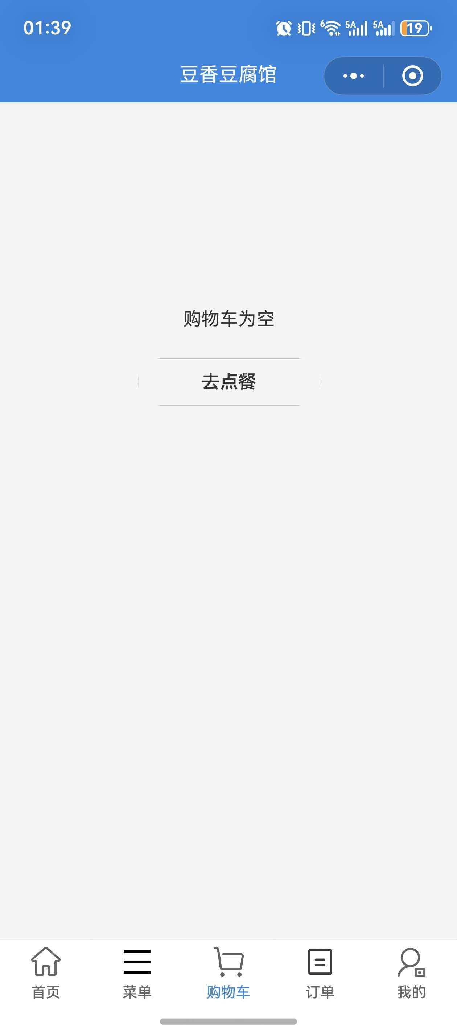
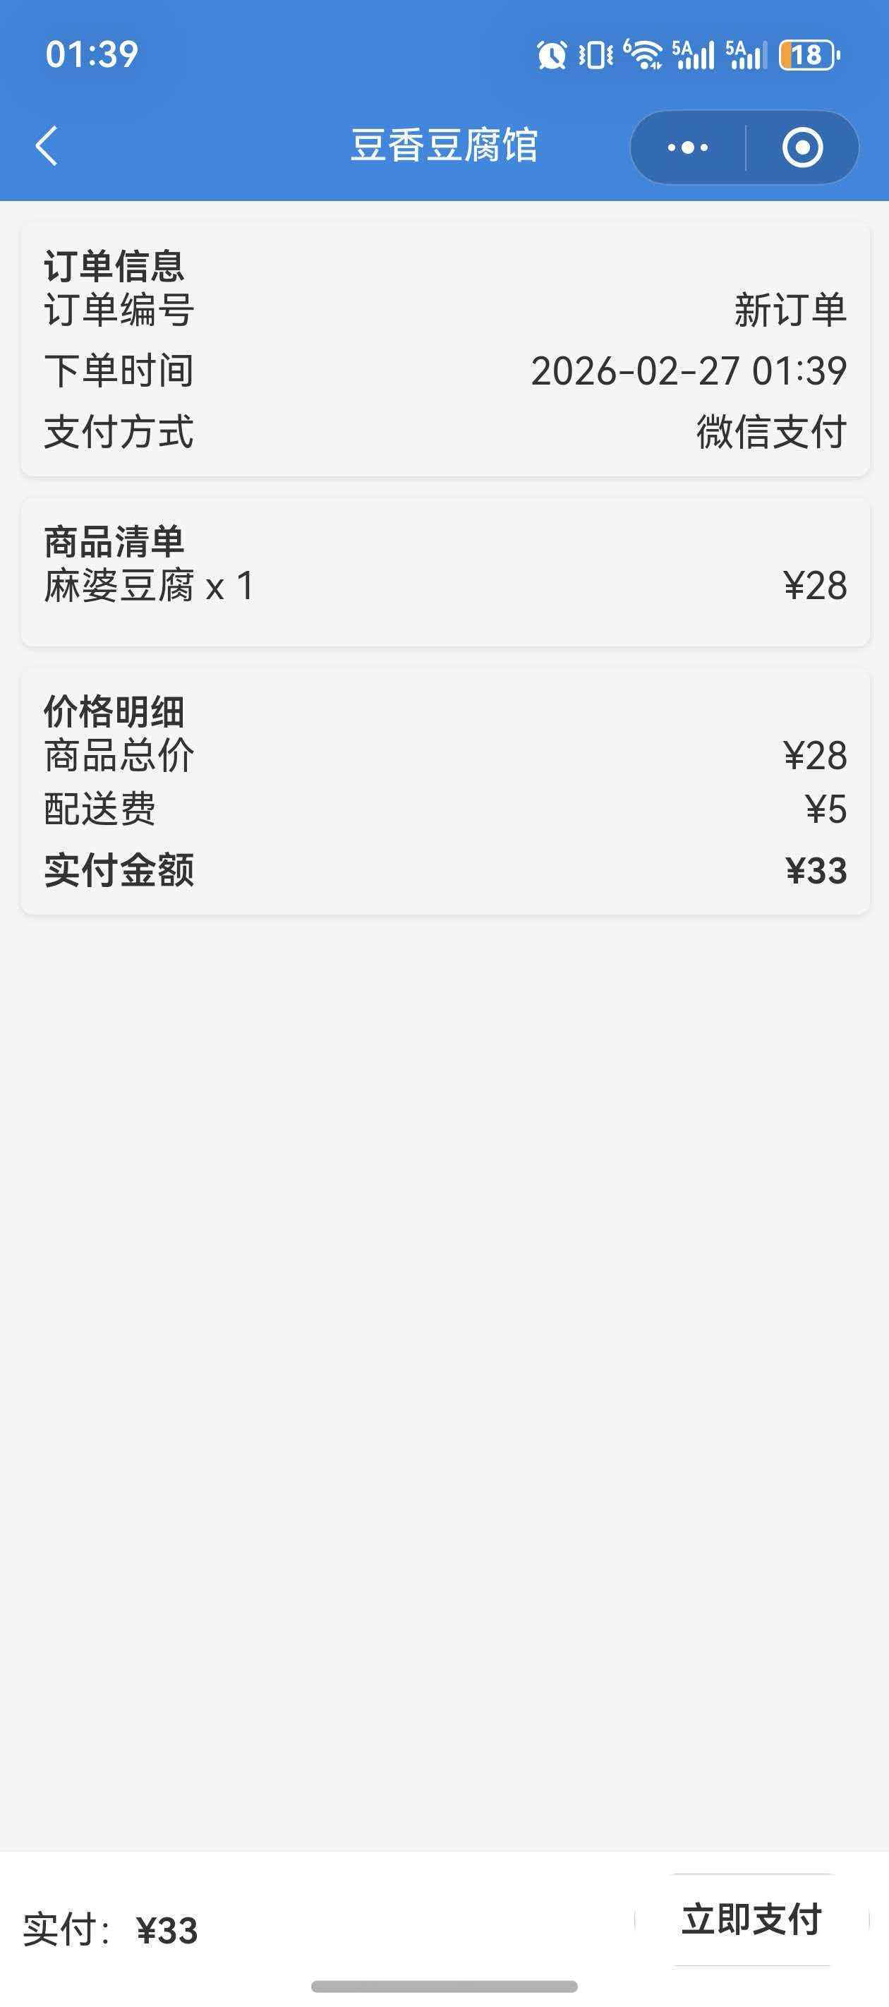

2.5 订单页面
- 功能说明: 展示历史订单列表，显示订单详情，包括菜品、数量、价格，支持再次购买功能
- 操作流程: 点击底部导航栏”订单”按钮进入订单页面，查看历史订单，点击”再次购买”按钮可将订单中的菜品重新添加到购物车
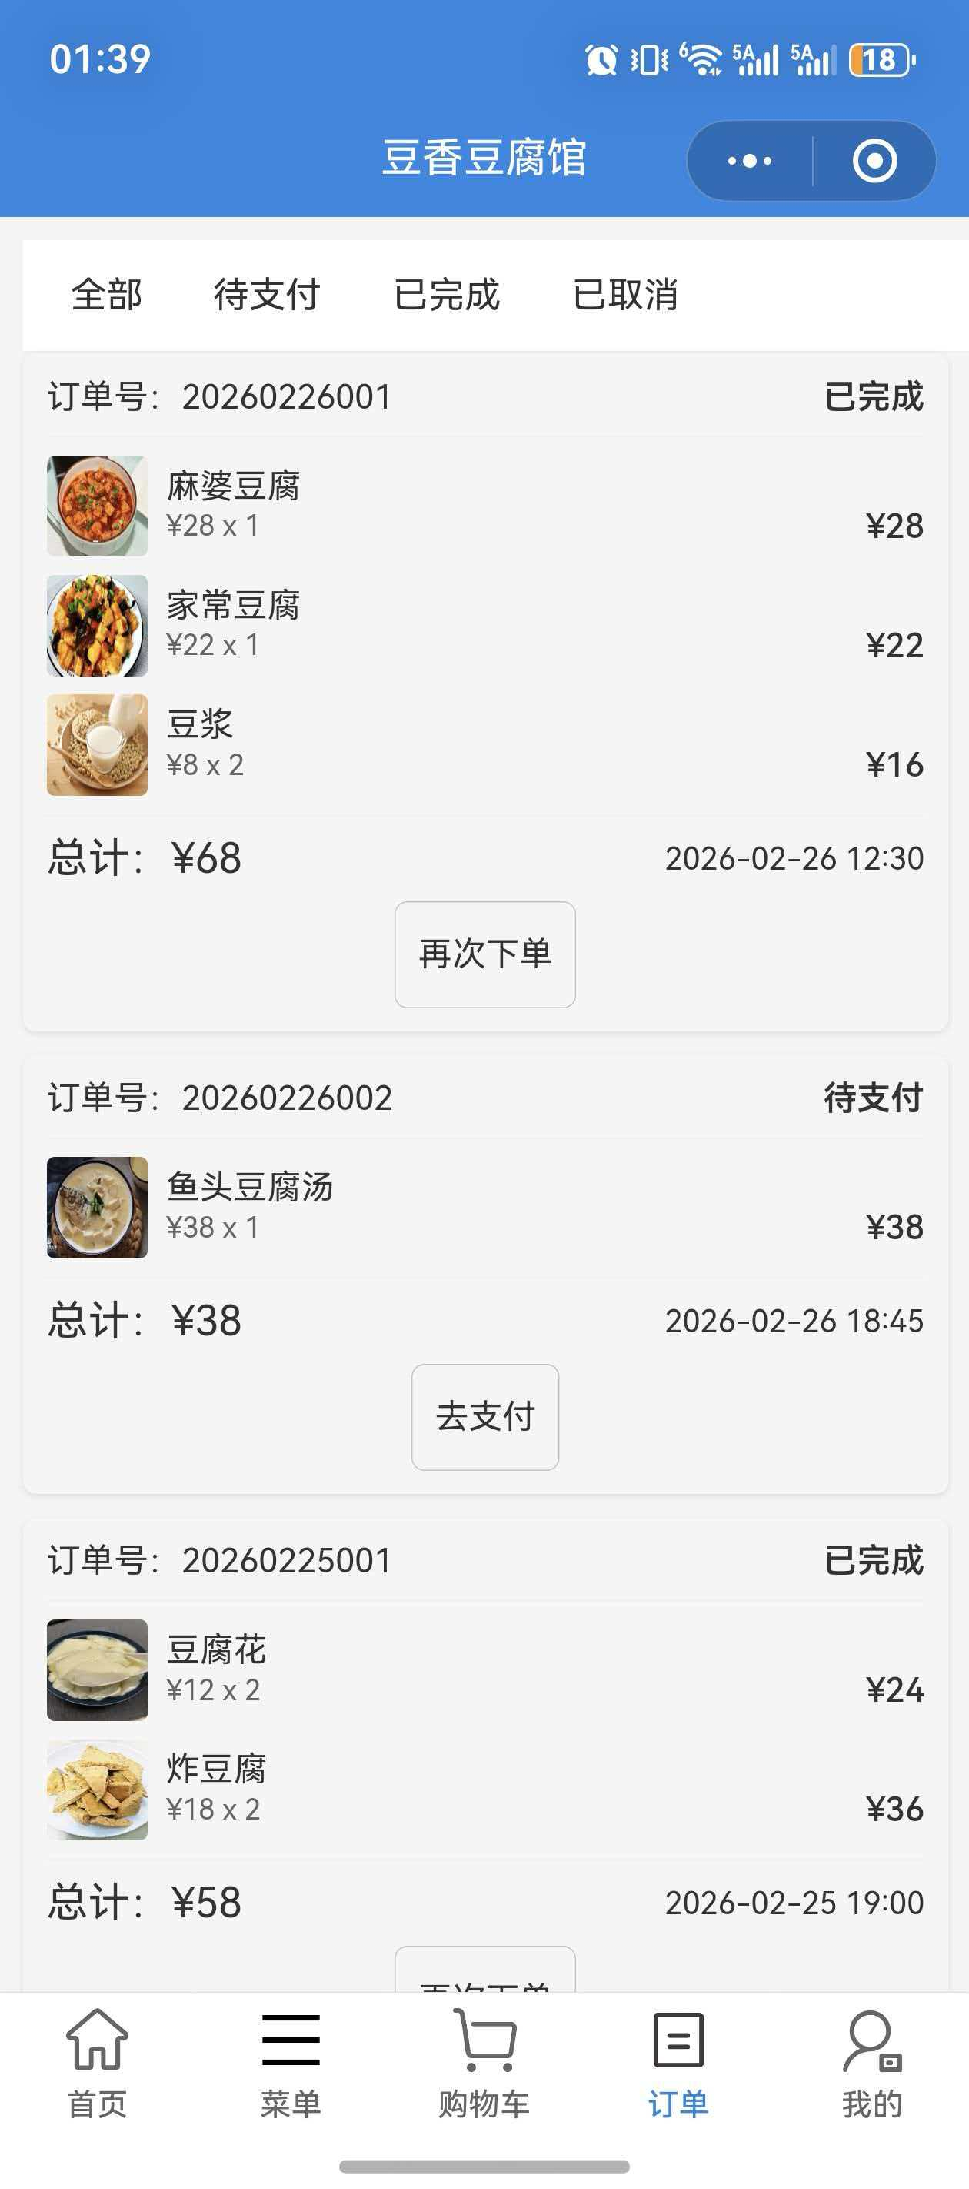

2.6 个人中心
- 功能说明: 显示用户信息，提供我的订单、我的收藏、优惠券等功能入口，联系我们功能
- 操作流程: 点击底部导航栏”个人中心”按钮进入个人中心页面，可查看个人信息，点击各项功能入口进入对应页面
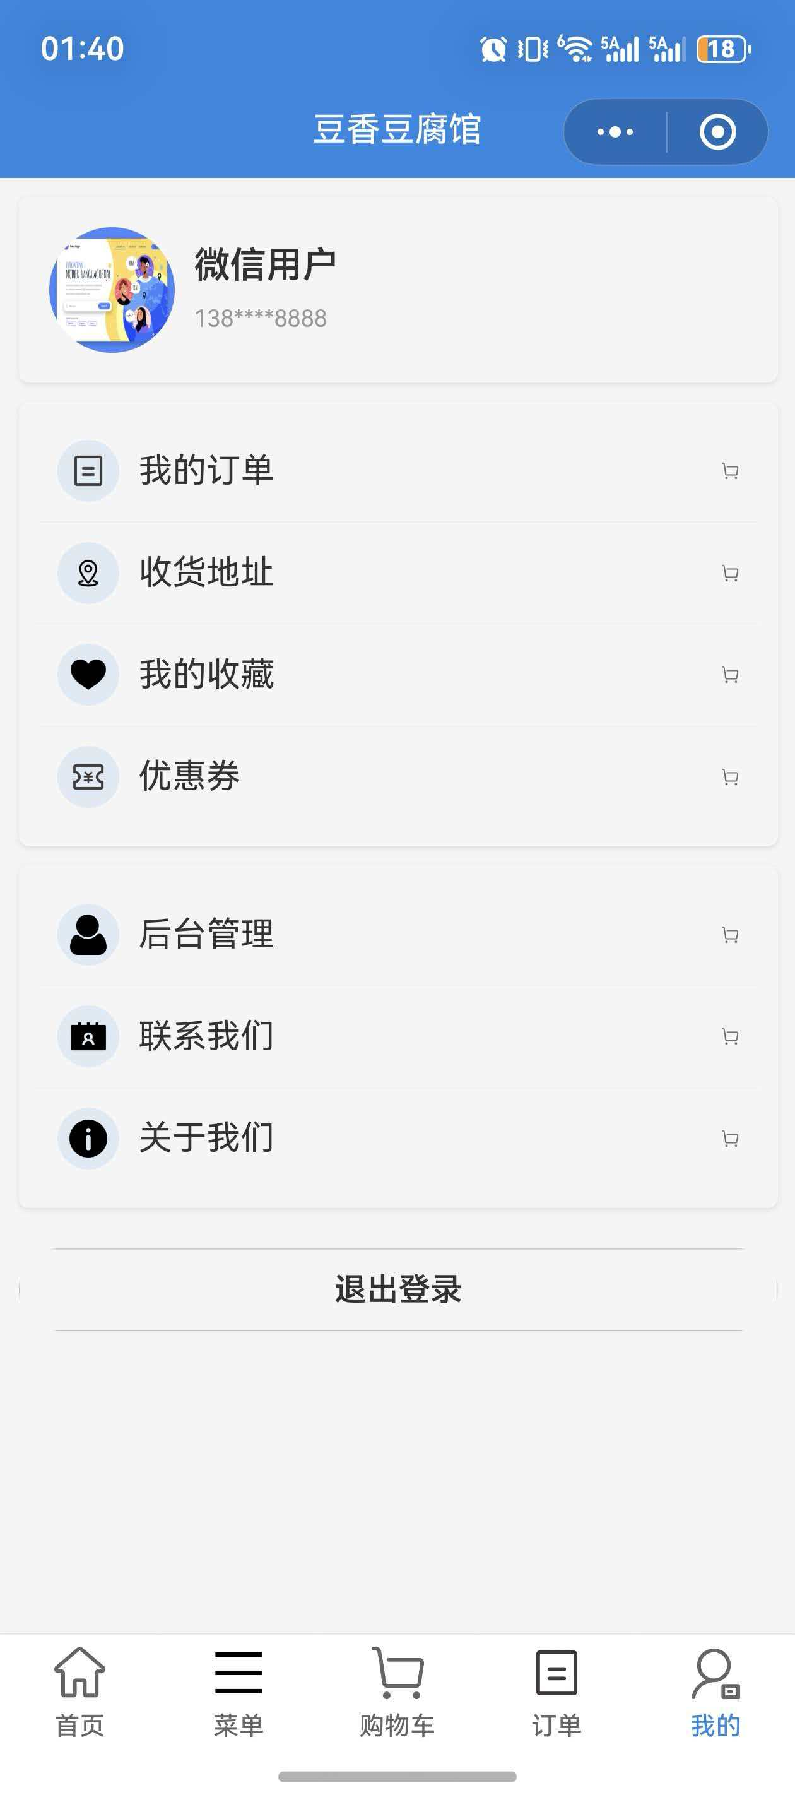

2.7 菜品详情页面
- 功能说明: 展示菜品详细信息，显示菜品图片、名称、价格、描述，支持添加到购物车
- 操作流程: 在菜单页面点击菜品图片或名称进入菜品详情页面，查看菜品详细信息，点击”添加到购物车”按钮
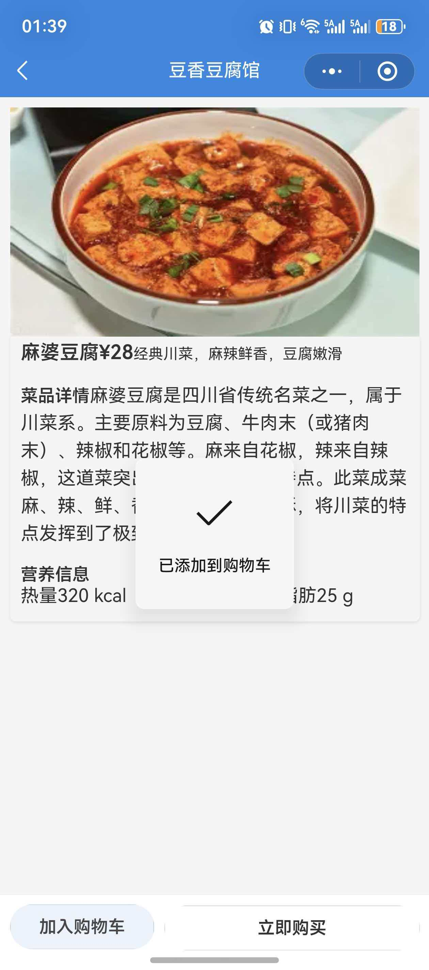

2.8 支付页面
- 功能说明: 显示订单金额，提供支付方式选择，支持完成支付
- 操作流程: 在购物车页面点击”提交订单”按钮进入支付页面，选择支付方式，点击”立即支付”按钮完成支付
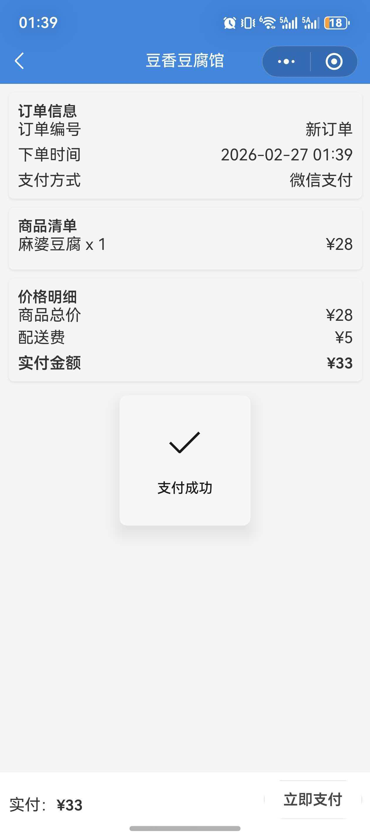

3. 使用流程
- 打开微信小程序: 在微信中搜索”豆香豆腐馆”或扫描店铺二维码
- 登录小程序: 点击”微信登录”按钮，授权后进入首页
- 浏览推荐菜品: 在首页浏览轮播图和推荐菜品
- 查看完整菜单: 点击底部导航栏”菜单”按钮，查看所有菜品
- 添加菜品到购物车: 选择喜欢的菜品，点击”+“按钮添加到购物车
- 确认订单: 点击购物车图标，进入购物车页面，确认订单内容和总价
- 提交订单并支付: 点击”提交订单”按钮，选择支付方式，完成支付
- 查看订单状态: 点击底部导航栏”订单”按钮，查看订单状态和历史订单

4. 注意事项
- 网络连接: 请确保网络连接正常，以保证小程序的正常使用
- 账户安全: 保护好个人微信账户信息，不要随意透露给他人
- 支付安全: 在支付过程中，确保支付环境安全，避免使用公共网络
- 联系客服: 如有问题，请及时联系客服解决
- 适用范围: 本小程序仅供豆香豆腐馆使用，请勿用于其他用途

5. 联系方式
- 店铺地址: 福建省三明市泰宁县
- 联系电话: 12345678901
- 营业时间: 08:00-20:00
- 客服微信: douxiangdoufuguan

6. 常见问题

6.1 登录问题
Q: 无法登录小程序怎么办? A: 请检查网络连接，确保微信账号正常，尝试重新授权登录。

6.2 支付问题
Q: 支付失败怎么办? A: 请检查网络连接，确保支付账户余额充足，尝试重新支付。

6.3 订单问题
Q: 订单状态更新不及时怎么办? A: 请耐心等待，系统会自动更新订单状态，或联系客服查询。

6.4 菜品问题
Q: 菜品图片与实际不符怎么办? A: 菜品图片仅供参考，实际菜品以店铺提供为准，如有疑问请联系客服。

